Государственное бюджетное дошкольное образовательное учреждение

детский сад № 79 компенсирующего вида

Красносельского района города Санкт-Петербурга

**Методическая разработка праздника для детей со сложным дефектом**

**«По дорожке весело наши ножки шли»**

Подготовила и провела

воспитатель для детей

со сложным дефектов

Лобачева Г.П.

г. Санкт-Петербург

2013

**Методическая разработка праздника**

**«По дорожке весело наши ножки шли»**

**для детей со сложным дефектом совместно с родителями.**

**Праздник посвящается Дню Матери.**

*Цели и задачи:*

Коррекционно-развивающие задачи

1. Развитие координации движений;
2. Увеличение объема движений в суставах верхних и нижних конечностей;
3. Увеличение общей подвижности;
4. Укрепление глубоких мышц спины;
5. Укрепление дыхательного аппарата;
6. Автоматизация двигательных навыков;
7. Увеличение подвижности суставов и работы мышц пальцев рук и кистей.

Коррекционно-образовательные задачи

1. Содействие развитию памяти, внимания, воображения;
2. Развитие общей моторики;
3. Умения согласовывать движения с текстом;
4. Активизация словаря детей.

Коррекционно-воспитательные задачи

1. Содействие воспитанию умения эмоционального выражения, раскрепощения в движениях;
2. Воспитание двигательных способностей, выносливости, самоконтроля за движениями;
3. Вызвать положительные эмоции от занятия.

*Оформление зала*

Плакаты с надписями: «По дорожке весело наши ножки шли», гирлянды из цветных флажков, гирлянды из цветных воздушных шаров.

*Оборудование для конкурсов, игр, аттракционов:*

2 мешка для бега на лямках для взрослых; 4 большие разборные пирамиды; 4 больших резиновых мяча с ручкой; несколько резиновых мячей разного размера; 12 обручей; «воротики» для подлезания -2 штуки; большой воздушный шарик.

*Ход праздника*

Все участники входят в спортивный зал под музыку и присаживаются на ковер.

*Ведущий:* Здравствуйте, дорогие ребята, родители, гости. Сегодня мы пригласили вас на праздник посвященный Дню Матери – «По дорожке весело наши ножки шли». Сегодня мы покажем, какие мы ловкие, смелые, быстрые и умелые.

Праздник объявляю открытым. Приглашаю всех участников на разминку (все встают в общий круг, выполняется разминка, под музыку «Я головкой покачаю»). После разминки участники занимают свои места.

Болельщики, зрители, гости и родители! Внимание! Будем задания мы выполнять, Вас же попросим нас поддержать!

Ведущая поясняет условия проведения конкурсов. Далее проводятся конкурсы:

**1-й конкурс «По тропинке мы идём…»**

Двое детей строятся по одному на линии старта (родители находятся рядом и помогают своим детям). Перед каждым участником по длине дистанции наклеены по 4 полоски цветного скотча. Дети должны перешагнуть через них. На линии финиша находятся «воротики», дети подлезают под планками, каждый в свои «воротики» и возвращаются назад – на линию старта.

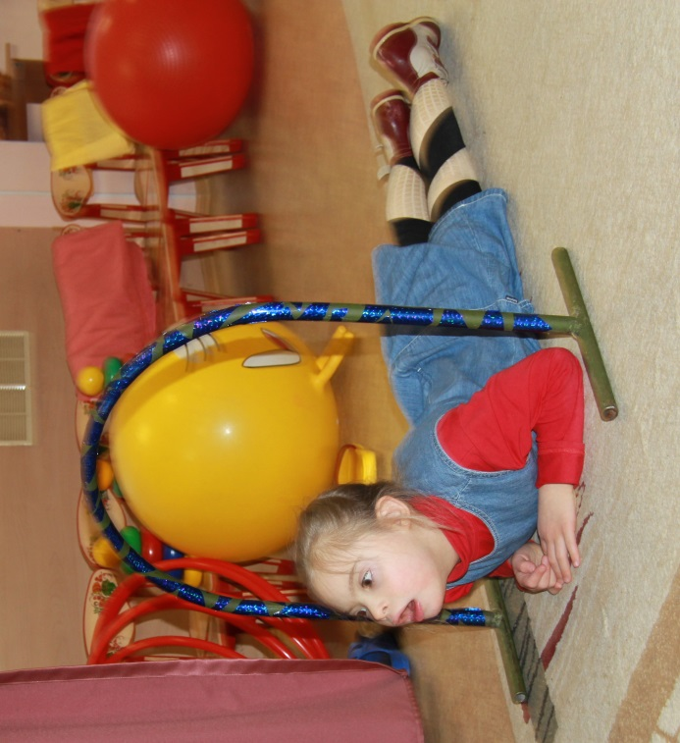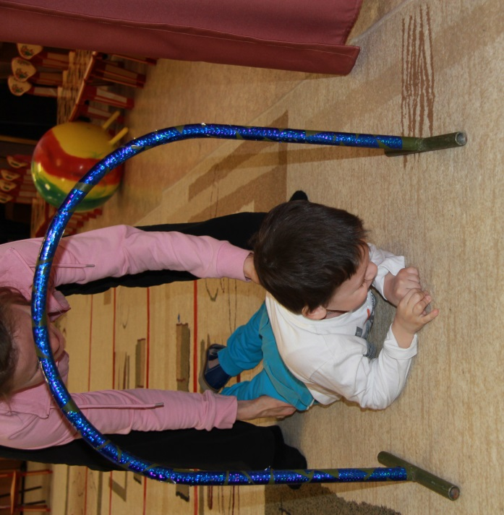

**2-й конкурс «Большой мячик»**

На старте находится большие мячи. Родители сажают на мячи детей и делают прыжки, потом родители соревнуются кто быстрее допрыгает до линии финиша, используя потешку «Едем, едем…»

Едем, едем

К бабе, к деду

На лошадке, в красной шапке

По ровной дорожке

На одной ножке

Все прямо и прямо

А потом в ямку бух!

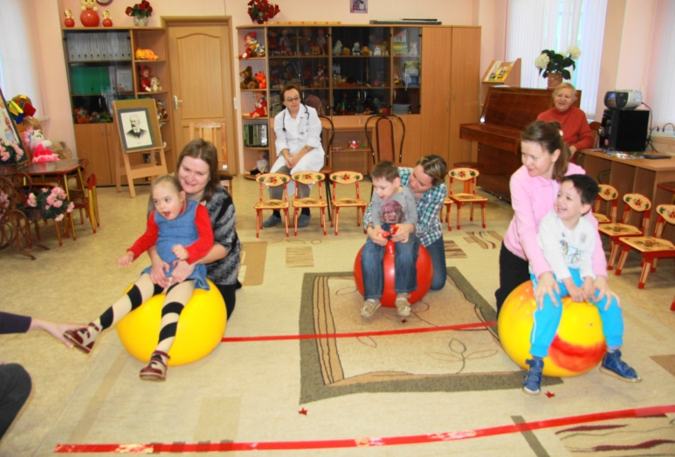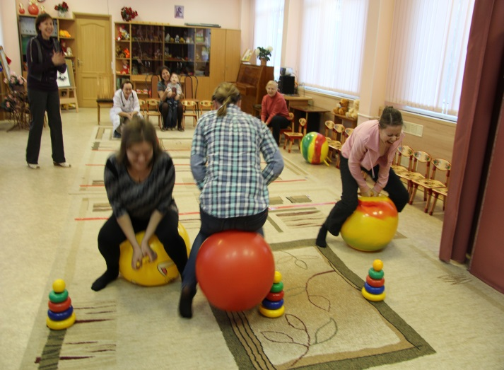

**3-й конкурс «Мой веселый звонкий мяч…»**

Дети встают за линией старта. За линией финиша находится большой игрушечный медведь. По сигналу ведущего дети прокатывают мяч до игрушки, а мишка прокатывает мячи детям. После окончания игры дети здороваются за лапу, и возвращаются на линию старта. Мамы помогают своим детям.

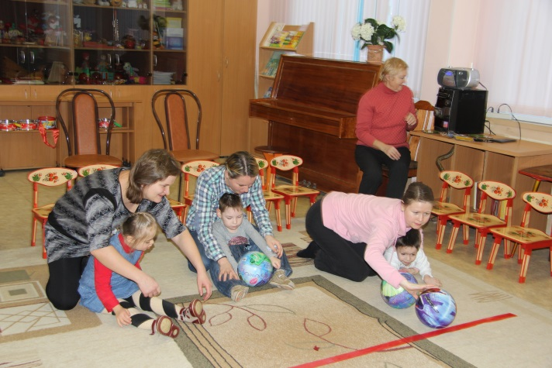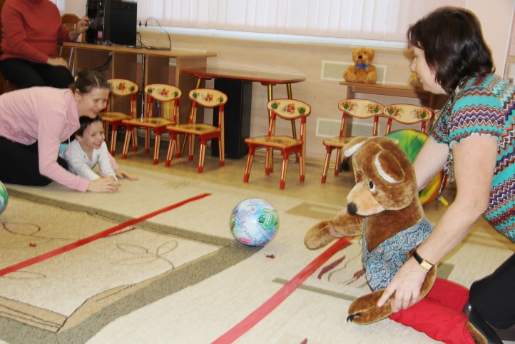

**4-й конкурс для мам «Мамины заботливые руки…»**

Мамы строятся по одному на линии старта. На линии финиша в обручах лежат 6-7 мячей разных размеров. По сигналу ведущего участники должны надеть на себя большие мешки на лямках. Прыгая на двух ногах в мешках до линии финиша, останавливаются и начинают собирать в мешки-ползунки мячи. Возвращаются тем же способом, пытаясь не выронить мячи из мешков.

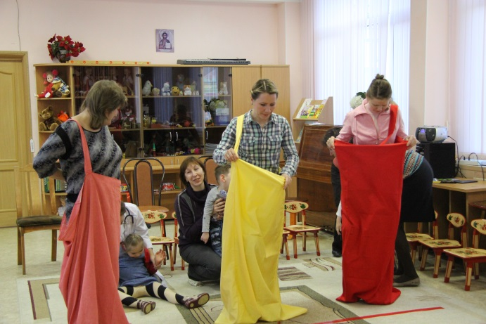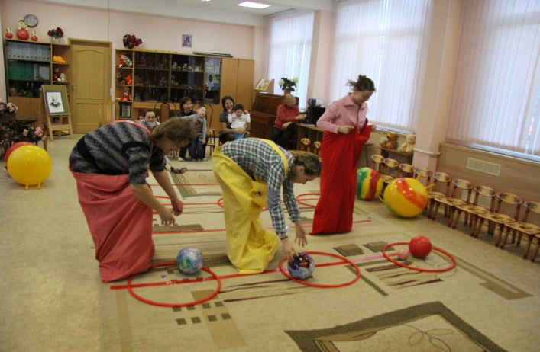

**5-й конкурс «Веселые пирамидки»**

Дети сидят на ковре, а на полу разложены части от пирамидки. Мамы бегут по очереди к каждой части пирамидки и приносят ее ребенку, ребенок одевает кольцо на стержень.

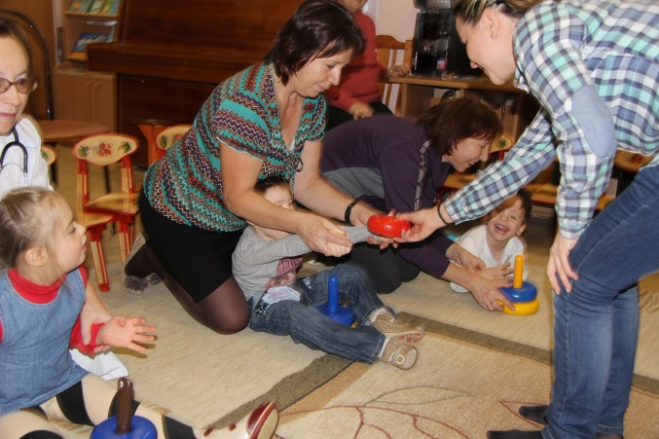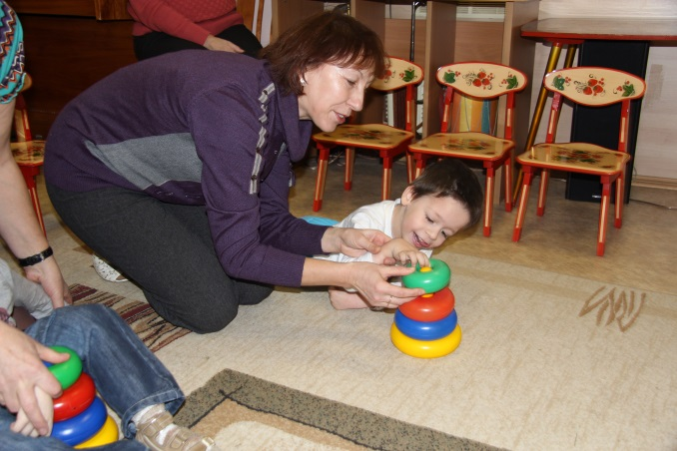

**6-й конкурс «Веселый шарик»**

Дети вместе с мамой рассаживаются по кругу на ковре. Ведущий кидает шарик в центр круга и дети перебрасывают его друг другу.

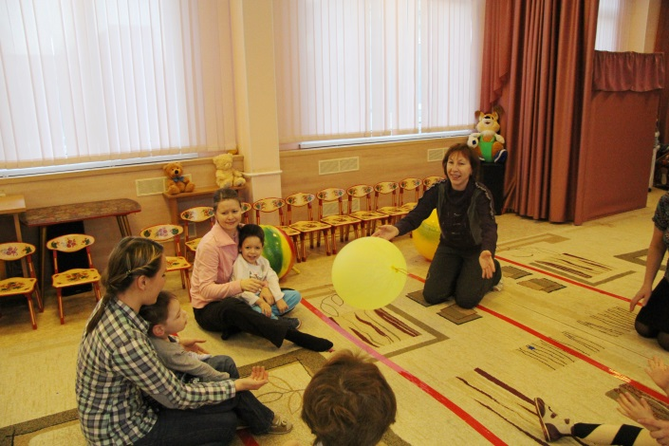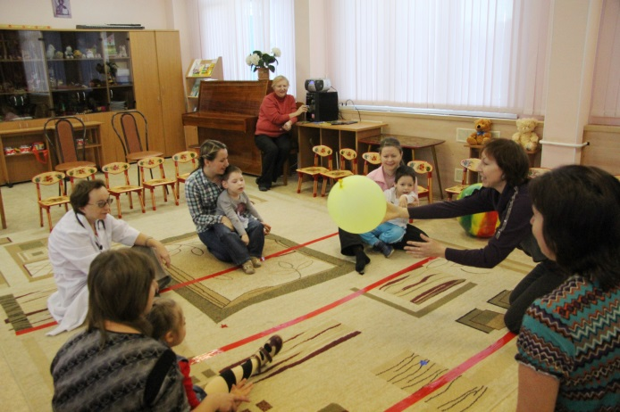

*Ведущий*: Вот и подошли к концу наши соревнования. Спасибо всем участникам, гостям, а также вам, дорогие наши мамы, за участие, за активную поддержку наших малышей. В заключении праздника мы хотели бы еще раз поздравить наших мам, пожелать им крепкого здоровья и терпения. Исполняется песня «Мама» (муз. Жерара Буржоа, Темистокле Попа, сл. Юрия Энтина). Во время звучания музыки выпускаем много мыльных пузырей и дети их ловят.

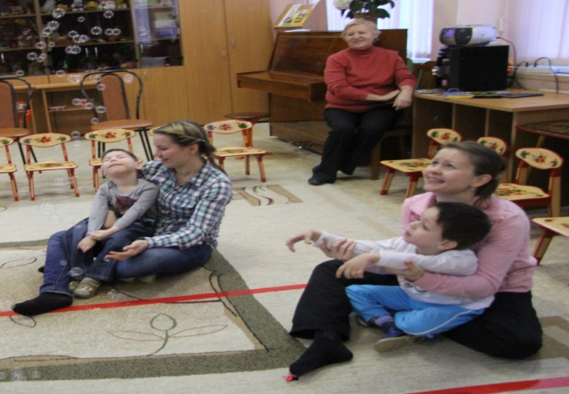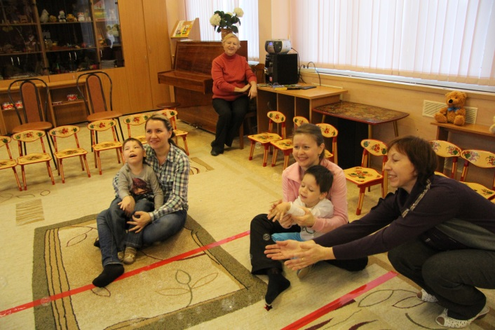

Награждение участников:

